EVO PA JE PRED NAMI ŽE DRUGI TEDEN, PONEDELJEK. VSTAT JE TREBA…

…MALO RAZGIBAT….NEKAJ POJEST…..ZOBE UMIT…..

SEDAJ PA VESELO NA DELO.

PONEDELJKOV URNIK
NIT, TJA, MAT, ŠPO, GUM:

PRIPRAVI PUŠČICO, ZVEZEK ZA NIT, UČBENIK OD MRAVLJE DO SONCA NIT
TO BO DELO ZA DVE URI- V TEJ URI IŠČEŠ PODATKE, DELAŠ ZAPISKE V ZVEZEK

NIT VSEBINSKI SKLOP: ŽIVA BITJA
CILJI:
- ZNAM ŽIVA BITJA RAZVSRTITI V KRALJESTVA
- RAZLIKUJEM VRETENČARJE IN NEVRETENČARJE
- RAZLOŽIM ZUNANJO ZGRADBO ŽIVALI
- POVEZUJEM ZNANJI VIDEZ ŽIVALI Z NJENIM NAČINOM ŽIVLJENJA, SPOLOM, OKOLJEM

NARISAL/A SI ŽE SVOJO ŽIVAL.
PREJŠNJO URO SI BRAL/A O RAZLIČNIH ŽIVALSKIH VRSTAH.

S POMOČJO SPODNJIH TABEL IN UČBENIKA TER RAČUNALNIKA (ČE GA IMAŠ NA VOLJO )
BOŠ RAZISKOVAL/A , KAKO SE JE TVOJA ŽIVAL PRILAGODILA NA OKOLJE, V KATEREM ŽIVI. NAREDIL/BOŠ PREDSTAVITEV V OBLIKI MISELNEGA VZORCA . ( TO BO DELO ZA DVE URI NIT-TOREJ ŠE NASLEDNJO URO NIT!! )

- KORAK DVA BELA LISTA ZLEPI SKUPAJ. (ali zvezek čez dve strani)
TUKAJ BODO PODATKI TUKAJ BODO RISBICE

2. KORAK ISKANJE PODATKOV (zapišeš jih najprej v zvezek ali na poseben list)
PREBERI SPODNJI PRIKAZ, KI DELNO ŽE PREDSTAVI NEKATERE ŽIVALSKE VRSTE…..
PREBERI SI TUDI V UČBENIKU IN NA RAČUNALNIKU (če ga imaš na voljo, google- zapiši žival in najdi spletno stran wikipedija)
POISKAL/A BOŠ PODATKE :
- ŽIVLJENJSKI PROSTOR

- ZUNANJE LASTNOSTI ( zapišeš podatke o telesni velikosti, zgradbi, delih telesa, s katerimi se giba )

- S ČIM SE PREHRANJUJE ( podatki ti povedo, ali je žival rastlinojeda, mesojeda ali vsejeda)

- ZNAČILNOSTI VRSTE (naštej lastnosti, ki so značilne za vrsto, v katero sodi tvoja žival)

Živali s hrbtenico – vretenčarji

RIBE DVOŽIVKE PLAZILCI PTICE SESALCI
Morje, reke jezera.
Plavut, škrge, luske.
Odlagajo jajčeca.
Telo pokrito z dlako.
Zobje, kotijo žive mladiče, sesajo mleko pri samici,
Stalna telesna temperatura.

Žabe
Del življenja preživijo v vodi, del na kopnem. Odlagajo jajčeca.
Paglavci dihajo s škrgami.
Preobrazijo se v odraslo žival, ki diha s pljuči in skozi kožo.
Kače, kuščarji, krokodili, želve
Trde suhe luske.
Dihajo s pljuči.
Telo pokrito s perjem.
Peruti, dve nogi, kljun.
Odlagajo jajca.

Živali brez hrbtenice – nevretenčarji

KOLOBARNIKI MEHKUŽCI
Deževnik
Podolgovato telo iz mnogih kolobarjev
Nima okončin.
Polži, školjke, sipe, hobotnice
Polž ima hišico z navoji
Školjka ima dve lupini.

ČLENONOŽCI

RAKI ŽUŽELKE PAJKOVCI
Rakovica
Močan zunanji oklep,
Pet parov nog, prvi par preoblikovan v klešče.
Raki imajo lahko več kot pet parov nog.
Mravlja, čebela, paličnjak
Zgradba telesa: glava, oprsje, zadek, 6 nog in navadno 2 para kril.
Pajki, škorpijon, suha južina, pršice.
4 pare nog, brez kril.

3.KORAK (TA DVA KORAKA PUSTIŠ ZA NASLEDNJO URO NIT)

S POMOČJO ZAPISKOV NA PLAKAT (ali v zvezek čez dve strani)

NAPIŠI NA LEVO PODATKE O SVOJI ŽIVALI (lahko samo posamezne besede, besedne zveze)
NA DESNO PA NARIŠI RISBICE SVOJE ŽIVALI
(ŽIVAL, GIBANJE ŽIVALI, HRANA, PROSTOR, ŠE KAKŠNO ŽIVAL ISTE VRSTE)

4.KORAK

S POMOČJO PLAKATA OPIŠI SVOJO ŽIVAL
(kje živi, kakšno je njeno telo, kakšno je njeno gibanje, katere živali so ji podobne, spadajo v isto vrsto, s čim se hrani- je rastlinojedec, mesojedec ali vsejedec)

PAVZA…………
PRIPRAVI GRADIVA ZA ANGLEŠČINO IN PUŠČICO……….
(PA RAČUNALNIK, ČE GA IMAŠ NA VOLJO)

4. c razred 30.3.2020 TJA

UČBENIK str.84, 85
ZVEZEK: Napiši naslov My week
Odgovori na vprašanji 1. naloge.
UČBENIK STR. 84. nal. 2 Preberi spletni dnevnik (My blog) in v zvezek
napiši odgovor What is Sam's favourite
day?

nal. 3 Ponovno preberi in dopolni tabelo.
UČBENIK str. 85
ZVEZEK: V zvezek preriši tabelo iz učbenika str. 85 nal. 1 in jo dopolni s tvojimi dejavnostmi, kaj ti počneš ali bi želel početi na določen dan.

Predvidevam, da težav nisi imel. Novih besed naj ne bi bilo. Ča pa česa slučajno nisi razumel, pa le poglej v slovar.
https://sl.pons.com/prevod
Bi morda poskusil še nekaj?
https://www.spellingtraining.com/index.html?&Lejwtc&Ybjwtc&Reyvwtc&Aywjyvwtc&Rreqvwtc&Uqzwtc&Ltleqwtc&hmtc&otldr&qzwy&qytw&vozs&zwyt&rzwy&stldr&oyyp&vmyyh&nevc

Tu imaš besede, ki smo se jih učili pri pouku . Klikni na Listen na desni strani besede. Slišal boš besedo in videl slikico.
Potem na isti spletni strani klikni na enega od teh okvirčkov, da prideš do igrice, s katero vadiš zapis.

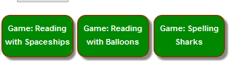

PAVZA………..
PRIPRAVI VSE ZA MATEMATIKO MAT
Preglej rešitve nalog:
- ŠTEVILA ZAPIŠI V STOLPEC IN ODŠTEJ.

7 3 9 0 7 1 8 4 9 0 3 0
− 5 2 4 0 − 3 0 7 − 1 2 9 0
2 1 5 0 6 8 7 7 7 7 4 0

- Reši 6. nalogo v delovnem zvezku, str.72

 | 8 | 7 | 5 | 0 | OCENA |  |  |  |  |  |  | 4 | 0 | 3 | 8 |  | OCENA
− | 1 | 5₁ | 6 | 0 | 9000-2000=7000 |  |  |  |  |  | − | 2₁ | 0₁ | 8 | 3 |  | 4000-2000=2000
 | 7 | 1 | 9 | 0 |  |  |  |  |  |  |  | 1 | 9 | 5 | 5
 | 1 | 0 | 0 | 0 | 0 | OCENA |  |  |  |  |  | 6 | 4 | 0 | 5 |  | OCENA
− | ₁ | 5₁ | 0₁ | 1 | 0 | 10000- 5000=5000 |  |  |  |  | − | 2₁ | 9₁ | 4 | 3 |  | 6000- 3000=3000
 |  | 4 | 9 | 9 | 0 |  |  |  |  |  |  | 3 | 4 | 6 | 2
 | 7 | 6 | 0 | 0 |  | OCENA |  |  |  |  |  | 8 | 0 | 0 | 0 |  | OCENA
− | 5 | 0₁ | 8 | 1 |  | 8000- 5000=3000 |  |  |  |  | − | 3₁ | 3₁ | 3₁ | 3 |  | 8000-3000=5000
 | 2 | 5 | 2 | 9 |  |  |  |  |  |  |  | 4 | 6 | 6 | 7
 | 9 | 6 | 6 | 6 |  | OCENA |  |  |  |  |  | 3 | 9 | 0 | 0 |  | OCENA
− | 2 | 0₁ | 8₁ | 9 |  | 10000-2000=8000 |  |  |  |  | − | 1 | 0₁ | 8₁ | 1 |  | 4000- 1000=3000
 | 7 | 5 | 7 | 7 |  |  |  |  |  |  |  | 2 | 8 | 1 | 9

DANES SLEDI UTRJEVANJE
REŠUJ NALOGE V DELOVNEM ZVEZKU:
STR. 73/8., STR. 74/10., STR.75/13.

REŠUJ NALOGE V ZVEZEK: ( NAPIŠI NASLOV VAJA in datum 30.3.2020 )
STR. 74/9. (SPODNJE 4 PRIMERE)
PAVZA…
Vaje za športni program KRPAN ŠPO
Dragi učenci in učenke,
Pred vami je drugi teden učenja na daljavo in upam, da ste pridno telovadili in okrepili svoje mišice s funkcionalno vadbo. V tem tednu pa bomo vadili vaje za Krpana. Verjamem, da za vas to ne bo pretežko. Preberi si navodilo vsake vaje in jo izvajaj po programu, ki ti ga pošiljam. Vaje lahko izvajaš tudi zunaj v skladu s priporočili, o gibanju na prostem. Zdaj je tudi čas, ko lahko skupaj s starši greste na kakšen hrib.

NALOGE, KI JIH MORAŠ OPRAVITI ZA KRPANA:
1. DVA IZLETA
2. NASKOK NA OPORO ČEPNO NA GIMNASTIČNO ORODJE
3. ODRIVANJE V STOJO NA LAHTEH
4. PREMET V STRAN
5. OSNOVNA PODAJA Z ZAMAHOM NAD RAMO
6. MET NA KOŠ Z MESTA
7. TEK 6 min ZDRŽEMA V POGOVORNEM TEMPU
8. TEORIJA

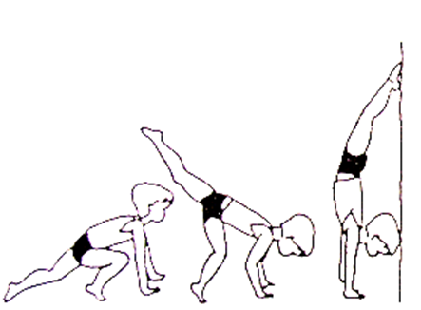
ODRIVANJE V STOJO NA LAHTEH
Učenec se postavi v oporo čepno na eni nogi (druga noga je na tleh v zanoženju) približno 20 do 30 od stene in obrnjen k njej. Z zamahom zanožene in odrivom stojne (pokrčene) noge preide v stojo na lahteh, tako da se nasloni s stopali na steno. Po dotiku stene se takoj spet vrne v začetni položaj. Namesto stene lahko za hrbtom učenca stoji učitelj, ki učenca, ki seje odrinil v stojo, za trenutek zadrži vtem položaju. Učenci morajo nalogo opravljati na gimnastičnih blazinah. Učenec je nalogo opravil, če se je odrinil v stojo in se nato nadzorovano ter varno vrnil v začetni položaj.

PREMET V STRAN
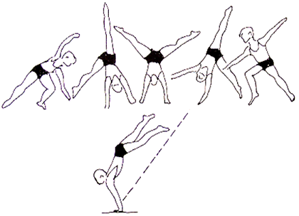
Učenec iz stoje spetno ali snožno odnoži z levo (desno), odroči in usmeri pogled v levo (desno). Nato z levo (desno) nogo naredi korak v levo (desno), zamahne z desno (levo) nogo v stran, se skloni proti tlom, z levo (desno) roko opre na tla in hkrati z levo (desno) nogo odrine v stojo na lahteh raznožno. Brez postanka nadaljuje gibanje prek opore na desni (levi) roki, stopi z desno (levo) nogo na tla ter se zravna v stojo spetno ali snožno z rokami v odročenju. Takoj za prvim premetom spojeno poveže še drugega in tretjega. Učenec lahko dela premet v poljubno stran, nalogo pa je uspešno opravil:
– če je naredil premet v stran v skladu z gornjim opisom in
– če so se stopala gibala vsaj pod kotom 45 stopinj glede na oporišče rok na tleh (glej risbo).

OSNOVNA PODAJA Z ZAMAHOM NAD RAMO
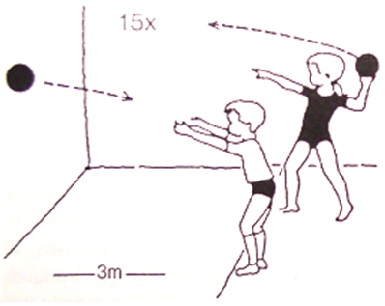
Tri metre od ravne navpične stene iz trde snovi na tla narišemo črto. Učenec stopi za črto in 15-krat zaporedoma vrže žogo v steno ter odbito žogo ujame. Dovoljen je le met z eno roko z zamahom nad ramo. Žogo ujame z obema rokama. Pri lovljenju se lahko pomika levo in desno, ne sme pa prestopiti črte na tleh. Tudi žoga mu ne sme pasti iz rok. Uporabljamo malo rokometno žogo (št. 2) ali podobno gumijasto žogo, ki ni prelahka.
Učenec je nalogo opravil, če je petnajstkrat zaporedoma na predpisan način vrgel žogo v steno in odbito žogo ujel ter pri tem ni prestopil črte. Če je učencu med opravljanjem naloge žoga padla na tla ali je prestopil črto, lahko opravlja nalogo od začetka. Učenec lahko opravlja nalogo kolikor krat hoče.

TEK 6 min ZDRŽEMA V POGOVORNEM TEMPU
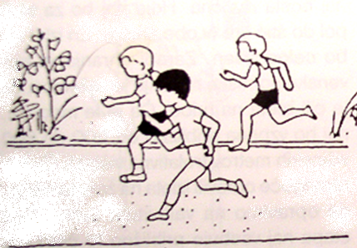
Učence z načrtno vadbo usposobimo, da bodo lahko tekli 6 minut zdržema v pogovornem tempu. Tečejo lahko na umetni tekaški stezi ali v naravi. Če tečejo v naravi, mora biti tekališče pregledno. Omogočiti je treba, da sleherni učenec teče v tempu, ki si ga sam določi. Učenec se med tekom ne sme ustaviti ali hoditi, prav tako pa je treba preprečiti brezglavo dirko za boljšimi tekači. Učenci lahko tečejo posamično, v parih, trojkah ali manjših skupinah. In še enkrat: ni pomembno, kdo je hitrejši!
Učenec je nalogo uspešno opravil, če je tekel 6 minut zdržema v tempu, ki si ga je sam izbral.

TEORIJA
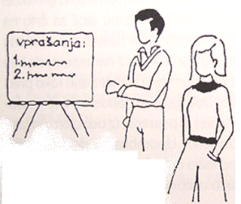Učenci obvladajo naslednje teme:
1. Oprema za izlete.
2. Zaščita pred klopi.
3. Kako varujemo naravo.
Znanje se ocenjuje z navadno šolsko oceno od 2 do 5. Učenec je nalogo opravil, če je za svoj odgovor dobil najmanj oceno “zadostno”. V vpisno knjižico se ocene ne vpisujejo, ampak se vpiše le znak “opravil”. Učenci lahko odgovarjajo ustno ali pisno.
- ura športa:

Uvodni del ure | Glavni del ure | Zaključni del ure.
- Ogrevanje 10 min hitre hoje  - Sklop gimnastičnih vaj, ki jih delamo v šoli z upoštevanjem pravil od vrha navzdol za vsak del telesa po dve vaji. | Danes vadimo tek 6 min:  - Tečeš 2 min, sledi 1 min hitre hoje.  - Tečeš 4 min, sledi 2 min hitre hoje.  - Tečeš 3min, sledi 3 min počasne hoje.  To ponovi še enkrat v obratni smeri. | - Na koncu naredite še raztezne vaje za roke in noge.

V primeru slabega vremena se uči teorijo za KRPANA ali pa telovadi po spodnjem filmčkom, ki ti ga pošiljam. JE ZANIMIVO
http://krpan-4r.splet.arnes.si/naloge/teorija/

Pošiljam ti še slikico za raztezne vaje.
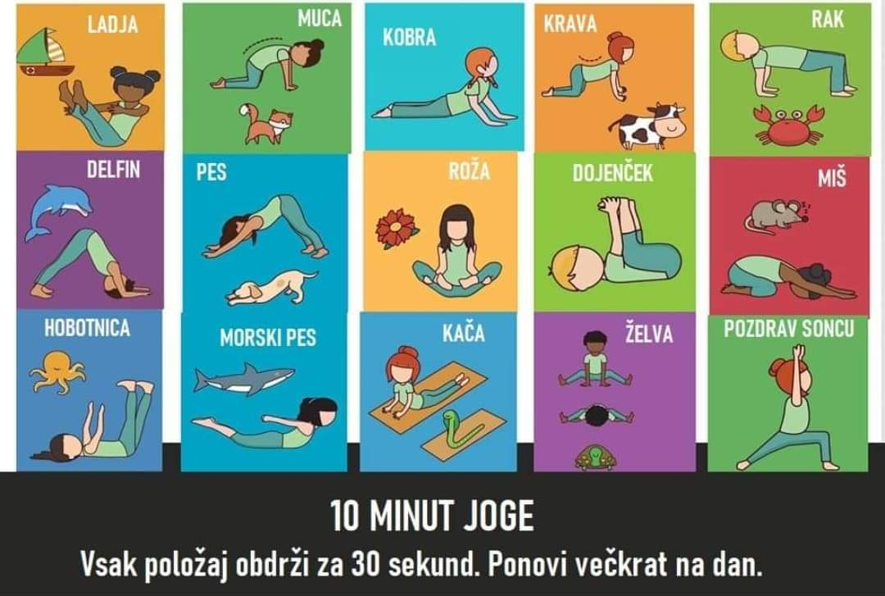

za konec pa še GUM

- Pripravi zvezek za GUM, učbenik Čudoviti svet glasbe in pisala.

Za začetek ponovi zapis violinskega ključa.
V zvezek za glasbo ga napiši vsaj 10 krat. Za pomoč si odpri učbenik na strani 25.

Oglej video posnetek : https://www.youtube.com/watch?v=vFhzXkb5N1o in na podlagi posnetka naredi v zvezek miselni vzorec, kaj vse spada pod ljudsko izročilo (za pomoč sem napisala že en primer).
LJUDSKO IZROČILO

Ljudska likovna

Ponovi še dve ljudski pesmi, ki smo se jih letos naučili.
USPELO TI JE!
(Tri tičice so morje obletele, Lan sem ji kupil)

S pesmijo zaključujemo za danes ….bodi dobro…..
Karmen

